
REPUBLIQUE ALGERIENNE DEMOCRATIQUE ET POPULAIRE
MINISTERE DE L’ENSEIGNEMENT SUPERIEUR ET DE LA RECHERCHE SCIENTIFIQUE
Université de Mohamed El-Bachir El-Ibrahimi - Bordj Bou Arreridj

Faculté des Sciences et de la technologie
Département d’Electronique
Mémoire
Présenté pour obtenir
LE DIPLOME DE MASTER
FILIERE : Télécommunications
Spécialité : Systèmes de Télécommunications
Par :
SAIDI FERYAL
GUEZZOU MANEL
Intitulé
Miniaturisation Des antennes ULB à fentes pour une bande de fréquence reconfigurable

Evalué le : …………………………
Par la commission d’évaluation composée de* :
Nom & Prénom | Grade | Qualité | Etablissement
M. | ... | Président | Univ-BBA
M. MESSAOUDENE IDRIS | MCA | Encadreur | Univ-BBA
M. HAMMACHE BOUALAM  M. | MAB  …. | Co-encadreur  Examinateur | Univ-BBA  Univ-BBA

Année Universitaire 2020/2021

Remerciements
Tout d'abord, nous remercions ALLAH, le tout puissant qui nous a donné de l’aide, du courage et de la patience afin de réaliser ce travail.
En premier lieu, nous exprimons nos sincères remerciements et notre profonde gratitude à nos encadreurs M. MESSAOUDENE Idris, MCA à l’université de Bordj Bou Arreridj et M. HAMMACH Boualem, pour leurs initiatives dans ce domaine de recherche, pour toute l’aide et la patience. Leurs conseils, leurs remarques, leurs directives scientifiques et pédagogiques, leurs encouragements et leurs soutiens qui nos ont été très utiles pour l'accomplissement réussi de ce travail.
Nous avons pu bénéficier de leurs compétences scientifiques. Nous les remercie pour toutes les connaissances qu’ils nous ont apportées. Nous exprimons aussi nos sincères remerciements à M. Atia Salim et à M. Belazzoug Massinissa.
Nos remerciements les plus respectueux et nos profond respect s’adressent également à nos examinateurs M. ………., Professeur à l’Université de Bordj Bou Arreridj, M. …… Professeur à l’Université de Bordj Bou Arreridj, qui m’ont fait l’honneur et le plaisir d’examiner notre mémoire soigneusement, en y apportant leurs différentes observations rigoureuses.
Nous remercions également toute l’équipe du département d’électronique de l’université de Bordj Bou Arreridj et en particulier M. Gharbi et M. Rouabah. Nos remerciements vont également à tous les membres du laboratoire ETA de Bordj Bou Arreridj.
Un Merci spécial à ma famille. Les mots ne peuvent exprimer ma reconnaissance envers ma mère, mon père, ma grande mère et ma grand père, mes frères et sœurs pour tous les sacrifices consentis et endurés en mon nom et pour mes chères collègues. Enfin merci à tous ceux qui ont participé de près ou de loin à la réalisation de ce manuscrit.

Résumé
L’objectif de ce travail concerne la conception d’une antenne à fente compacte pour les applications ULB (Ultra Large Bande). Ce travail est divisé en deux parties essentielles. Dans la première partie, nous avons présenté des généralités sur la technologie ULB et les caractéristiques des antennes ULB compactes. Ensuite, un état de l’art sur les antennes ULB compactes a été effectué pour montrer les différentes techniques utilisées dans les antennes ULB compactes. La deuxième partie de ce travail est consacrée à la conception des antennes à fentes compactes fonctionnant dans la bande 3.1 GHz - 10.6 GHz. Deux structures d’antennes ont été étudiées dans cette partie. Premièrement, on a validé les résultats d’un article scientifique intitulé ‘Antenne à fente ULB reconfigurable compacte pour les applications radio cognitives’, pour maitriser le fonctionnement et la conception d’une antenne à fente et pour améliorer aussi les connaissances sur la reconfigurabilté des antennes à fentes. Deuxièmement, nous avons conçu une antenne à fente compacte et reconfigurable dans la bande ULB et dans d’autres bandes étroites. Cette antenne offre de très bonnes performances par rapport à celles des autres travaux dans la littérature.
Mots-clés : Antennes à fente, Ultra Large Bande (ULB), Antenne compacte, Antenne reconfigurable.

Abstract
The objective of this work concerns the design of a compact slot antenna for ULB (Ultra-Wide Band) applications. This work is divided into two essential parts. In the first part, we presented generalities on ULB technology and the characteristics of compact ULB antennas. Then, a state of the art on compact ULB antennas was carried out to show the different techniques used in compact ULB antennas. The second part of this work is devoted to the design of compact slot antennas operating in the 3.1 GHz - 10.6 GHz band. Two antenna structures were studied in this section. First, we validated the results of a scientific article entitled 'Compact reconfigurable ULB slot antenna for cognitive radio applications', to master the operation and design of a slot antenna and also to improve knowledge on the configurability of devices. Slit antennas. Second, we have designed a compact and reconfigurable slot antenna in the ULB band and other narrow bands. This antenna offers very good performance compared to those of other works in the literature.
Keywords: Slot antennas, Ultra-Wide Band (ULB), Compact antenna, Reconfigurable antenna.

Table des matières
Liste des figures iii
Liste des tableaux iv
Acronymes et abréviations v
Introduction générale 1
Chapitre I : Généralités et état de l’art sur les antennes ULB
I.1 Introduction 3
I.2 Généralités sur la technologie ULB 3
I.2.1 Définition de la technologie ULB 3
I.2.2 Systèmes ULB impulsionnels 4
I.3 Avantages de la technologie ULB 4
I.3.1 Capacité de partager le spectre de fréquence 4
I.3.2 Grande capacité du canal 5
I.3.3 Propriétés de pénétration supérieure 5
I.3.4 Architecture simple d’émetteur/récepteur 6
I.3.5 Complexité réduite et faible coût 6
I.4 Applications ULB 6
I .5 Généralités sur les antennes compactes 7
I.5.1 Techniques de miniaturisation 7
I.5.1.1 Modification du plan de masse 7
I.5.1.2 Intégration des éléments localisés 7
I.5.1.3 Technique de Court-circuit 8
I .6 Antennes reconfigurables 8
I .6.1 Nécessité de la reconfigurabilité 8
I .6.2 Techniques de reconfigurabilité 9
I .6.3 Avantages et inconvénients d’une antenne reconfigurable 9
I.7 Antennes ULB 10
I.7.1 Technique d’élargissement de la bande d’une antenne ULB 10
I.8 Etat de l’art des antennes ULB 11
I .9 Conclusion 15
I.10 Références bibliographiques du chapitre I 16
Chapitre II : Conception d’une antenne a fente compacte reconfigurable pour les applications ULB
II.1 Introduction 18
II.2 Outils de simulations 18
II.3 Validation de travail déjà réalisé 19
II.4 Antenne à fente ULB compacte 22
II.4.1 Géométrie de l’antenne proposé 22
II.4.2 Evolution de l’antenne proposée 23
II.4.3 Antenne a fente ULB reconfigurable 24
II.5 Resultats et discussion 27
II.5.1 coefficient de réflexion 27
II.5.2 Distributions du courant 28
II.5.3 Digramme de rayonnement 28
II.5.4 Gain et efficacité 29
II.5.5 Comparaison ente le travail propsé et autres travaux 31
II.6 Conclusion 31
II.7 Références bibliographiques du chapitre II 32
Conclusion générale 33

Liste des figures
Figure I.1. Coexistence des signaux ULB avec des signaux à bande étroite et à large bande dans le spectre RF. 5
Figure I.2. Différentes applications ULB. 6
Figure I.3. Technique de reconfigurabilité. 9
Figure I.4. Nouvelle antenne ULB à fente avec l’amélioration de la sélectivité de bord de bande 11
Figure I.5.Coefficients de réflexion mesurés et simulés de l'antenne à fente proposée dans [10] 12
Figure I.6. Antenne à fente compacte ULB reconfigurable 12
Figure I.7. Comparaison entre les résultats de simulation et les mesures des prototypes dans la Figure I.6.. 13
Figure I.8. Antenne a fente avec deux bandes rejetées 13
Figure I.9. Antenne à fente ULB compacte avec bande rejetée. 14
Figure I.10. Simulation et mesure de S11 de l’antenne de référence [13].. 14
Figure II.1. Géométrie de l’antenne proposée dans la référence [1]. 19
Figure II.2. Comparaison des coefficients de réflexion d’antenne proposée avec HFSS, CST et CST (avec SMA).. 20
Figure II.3. Coefficient de réflexion simulé et mesuré de l’antenne référence [1]. . 21
Figure II.4. Gain d’antenne proposée de l’antenne référence [1] simulée par HFSS. 21
Figure II.5. Géométrie de l’antenne proposée. 22
Figure II.6. Différentes structures des fentes élémentaires : (a) structure I, (b) structure II, (c) structure III et (d) Antenne proposée 23
Figure II.7. Coefficient de réflexion des fentes élémentaires dans la figure. II.6. 24
Figure II.8. Emplacement des diodes dans l’antenne proposé. 25
Figure II.9. Circuit équivalent de la diode PIN : (a) position ON et (b) position OFF... 25
Figure II.10.Coefficient de réflexion de l’antenne proposée pour les cas des trois diodes 26
Figure II.11. Comparaisons entre les résultats de simulation de coefficient de réflexion par HFSS et CST d’antenne proposé 27
Figure II.12. Distribution du courant sur la structure d'antenne proposée dans : (a) 3.5GHz, (b) 5.5 GHz, (c) 7.5 GHz, (d) 10.5 GHz 28
Figure II.13. Résultats de simulation du diagramme de rayonnement d’antenne proposé dans : (a) 3GHz, (b) 5.5 GHz, (c) 8.5 GHz, (d) 11.5 GHz 29
Figure II.14. Gain simulé par HFSS et CST de l’antenne proposée 30
Figure II.15. Efficacité de rayonnement de l’antenne proposé. 30

Liste des tableaux
Tableau II.1. Paramètres d’antenne proposée dans la référence [1] 20
Tableau II.2. Paramètres d’antenne proposée. 23
Tableau II.3. Eléments de diode PIN. 26
Tableau II.4. Bandes d’opération avec Les cas de la position des diodes PIN. 27
Tableau II.5. Comparaison de l’antenne proposée et d’autres travaux. 31

Acronymes et abréviations
CPW  CST  DGS  FCC  FEM  FIT  GPR  HFSS  MIMO  PIN  RADAR  RF  SMA  SNR  ULB  WiMAX  WLAN | Coplanar Waveguide  Computer Simulation Technology  Defected Ground Structure  Federal Communications Commission  Finite Element Method  Finite Integration in Technique  Ground Penetrating Radar  High-Frequency Structure Simulator  Multiple-Input and Multiple-Output  Positive-Intrinsic-Negative  Radio Detection And Ranging  Radio Frequency  Sub-Miniature Version A  Signal to Noise Ratio  Ultra Large Band  Worldwide Interoperability for Microwave Access  Wireless Local Area Network

Introduction générale
La technologie Ultra Large Bande (ULB) a de nombreuses applications potentielles et peut être utilisée dans les systèmes de communication personnels et commerciaux récents, les systèmes radar de véhicule et les systèmes d'imagerie, tels que les Radars à pénétration de sol, les systèmes d'imagerie murale, les systèmes médicaux et les systèmes de surveillance.
Le système ULB présente de nombreuses caractéristiques notables, l'une de ces caractéristiques est que le système ULB est moins complexe que le système à bande étroite. Une autre caractéristique est son faible coût, ce qui est très intéressant pour les applications de communication commerciale. Car pour le FCC (Fédéral Communication Commission), le niveau de puissance requis pour un système ULB est très faible. La technologie ULB est une excellente solution pour les services de données à très haut débit.
Le premier chapitre de ce mémoire est consacré à la présentation de la technologie ULB et à un rappel sur quelques-unes des principales applications qui permettent de tirer avantage de ses performances. Ainsi, une généralité sur les antennes compactes, les techniques de miniaturisation et les antennes reconfigurables seront présentées. De plus, on a établi un état de l’art de diverses structures d’antennes ULB existantes. On distingue quatre catégories d’éléments rayonnant possédant des caractéristiques d’adaptation sur une très large bande de fréquence. Chaque catégorie possède des caractéristiques et des performances sont réalisées pour utiliser dans les communications ULB, une structure pourra alors être choisis comme une base d’étude dans ce travail.
Le deuxième chapitre est consacré à la conception de deux structures d’antenne ultra large bande pour les applications radio cognitive. Premièrement, la validation des résultats d’un article scientifique où on utilisant deux simulateur HFSS et CST. Deuxièmement, la conception d’une nouvelle structure d’antenne à fente très compacte alimentée par une ligne micros trip avec une bande de fréquences ultra large bande pour les applications radio cognitive. Les résultats obtenus par les deux simulateurs HFSS et CST de l’antenne proposée présentent un bon accord en termes de coefficient de réflexion, de bande passante, gain et diagramme de rayonnement.

Chapitre I
Généralités et état de l’art sur les antennes ULB

I. 1 Introduction
Les systèmes Ultra Large Bande (ULB) sont différents aux autres systèmes de communications parce qu'elles utilisent des impulsions RF extrêmement étroites pour communiquer entre l’émetteur et le récepteur.
Une antenne ULB est un élément rayonnant dont les caractéristiques désirées restent inchangeables sur une large bande de fréquence. Ces caractéristiques incluent la largeur de bande d'impédance, le diagramme de rayonnement et la stabilité de centre de phase. Ce type d'antenne exige une bonne transition d’adaptation à l'espace pour éviter la réflexion d’énergie [1].
I. 2 Généralités sur la technologie ULB
La technologie ULB est considérée comme attrayante par de nombreux chercheurs, scientifiques et ingénieurs, et constitue une technologie prometteuse pour les communications sans fil intérieures à haute vitesse, à haut débit et à courte distance. Cela est particulièrement vrai lorsque la FCC américaine a autorisé la bande de fréquences 3,1 GHz - 10,6 GHz pour les applications radio ULB en 2002 [2]. Actuellement, les recherches universitaires et industrielles sont très intéressées par la conception et la mise en œuvre des systèmes ULB. Le concept de radio ULB a été proposé pour la première fois à la fin des années 1960. Le département américain de la Défense a inventé le terme « ultra-large bande » en 1989. Initialement, l'ULB était principalement utilisé à des fins militaires et particulièrement dans les applications RADAR qui utilisaient des signaux à large bande dans le domaine fréquentiel ou des impulsions de très courte durée dans le domaine temporel pour obtenir des informations rapides, fiables et précises sur des cibles en mouvement (comme des missiles).
I. 2. 1 Définition de la technologie ULB
Récemment, la FCC a défini le système ULB comme un signal avec une bande passante au minimum de 500 MHz où la bande passante relative est d'environ 20 % de la fréquence. Le système ULB utilise une impulsion très courte pour transmettre des données sur une bande passante jusqu'à 7,5 GHz.
Un signal est dit ultra large bande si sa bande passante est au minimum de 500 MHz, sa bande passante relative est supérieure à 0.2 [3]:
${BP}_{relative}=2.\frac{f_{h}-f_{l}}{f_{h}+f_{l}}>0.2$ (1)
Où$f_{h}$ et$f_{l}$ désignent respectivement les fréquences limites basse et haute du spectre de signal.
La plupart des concepteurs des systèmes ULB adoptent une autre définition, à savoir une bande passante à – 10 dB supérieure à 1.5 GHz (ou une bande passante fractionnelle supérieure à 0.25 par rapport à la fréquence centrale du système). Un exemple pratique est un système radio centré à 2 GHz, de bande passante à -10 dB de 1.6 GHz. Les deux conditions ne sont pas forcément remplies en même temps.
I .2.2 Systèmes ULB impulsionnels
La technologie ULB impulsionnelle utilise des impulsions de très courte durée. Cette durée est inversement proportionnelle à la bande passante de fréquence. Ces impulsions brèves sont répétées avec une période de quelques dizaines de nanosecondes. Ces signaux peuvent être modulés et émis sous forme de train d'impulsions.
La FCC a et défini les caractéristiques générales des signaux ULB et des systèmes de signalisation. Afin d’obtenir un signal très large bande, l’information est transmise et caractérisée par des impulsions de très courtes durées en bande de bases pour couvrir la bande de fréquence de 3.1 GHz à 10.6 GHz.
I .3 Avantages de la technologie ULB
La technologie ULB présente de nombreux avantages qui expliquent pourquoi elle présente une meilleure solution par rapport aux autres technologies, ces avantages dus à une bande passante du système très large et considérable (3,1 GHz-10,6 GHz).
I .3.1 Capacité de partager le spectre de fréquence
La densité spectrale de puissance du système ULB est très faible par rapport aux systèmes à bande étroite (-41.3dBm/MHz) et elle est inférieure au niveau de bruit, donc la communication ULB est bien protégée et les signaux ULB sont difficiles à détecter, c’est-à-dire l’utilisation de ce type de signaux permet donc plus de sécurité.
Certains systèmes de modulation produisent des lignes spectrales discrètes indésirables dans leur DSP, ce qui peut augmenter la possibilité d’interférence à d'autres systèmes et augmente la vulnérabilité du système ULB d'interférer à d'autres services radio. La figure I.1 illustre l'idée générale de la coexistence de l'ULB avec des technologies à bande étroite et large bande [4].
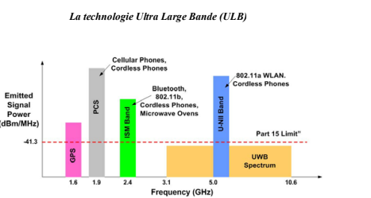
Figure I.1. Coexistence des signaux ULB avec des signaux à bande étroite et à large bande dans le spectre RF.
I .3.2 Grande capacité du canal
Un des principaux avantages de la grande largeur de bande pour les impulsions ULB est l’amélioration de la capacité du canal ou le débit. Celle-ci est définie comme étant la quantité de données maximales qui peuvent être transmises par seconde à travers un canal de transmission. La grande capacité du canal des systèmes de communication ULB est obtenue par la formule de capacité de Hartley-Shannon [5]:
C= B$\log_{2}$ (1+SNR) (2)
Où C représente la capacité maximale du canal, B est la largeur de bande, et SNR est le rapport signal sur bruit
I .3.3 Propriétés de pénétration supérieure
À la différence de la technologie à bande étroite, les systèmes ULB peuvent pénétrer de façon efficace dans différents matériaux. Les basses fréquences incluses dans la large gamme du spectre de fréquence de l'ULB ont des longues d'onde relativement grande, ce qui permet aux signaux ULB de pénétrer dans de variétés de matériaux, y compris des murs. Cette propriété rend la technologie ULB viable pour des communications à travers les murs et des radars à pénétration au sol (Ground Penetrating Radar GPR).

I .3.4 Architecture simple d’émetteur/récepteur
La simplicité de système ULB est représentée dans la facilité de la conception et l’architecture de l’émetteur et récepteur ULB. Les systèmes ULB sont basés sur la modulation sans porteuse des impulsions de courtes durées, par contre le système à bande étroite doit être modulé par un signal sinusoïdal.
I .3.5 Complexité réduite et faible coût
Le système ULB basé sur des impulsions radio qui sont caractérisée par un faible coût et une complexité relative qui résulte essentiellement de la nature de bande de base du signal transmit. L’ULB ne module ou démodule des formes complexes d'ondes porteuses. Ainsi qu’il n'exige pas des composants tels que des mélangeurs, des filtres, des amplificateurs et des oscillateurs locaux. Toutes ces simplifications se traduisent par une réduction du coût des systèmes de communication ULB.
I.4 Applications ULB
En février 2002, La FCC a résumé les principales applications possibles de la technologie ULB à [6]:
- Bande de fréquences 24 GHz et 77 GHz : applications liées aux véhicules
- Bande de fréquence <1 GHz: radar GPR et radar "see through wall"
- Bande 1.99-10.6 GHz: Applications médicales (imagerie).
- Bande 3.1-10.6 GHz: Système de communications sans fil et applications liées à la localisation.
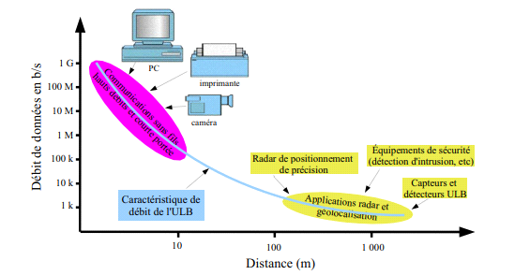
Figure I.2. Différentes applications ULB.
Les systèmes ULB ont la tendance à être des applications à courte portée et à haut débit telles que les communications sans fil, les systèmes de localisation et de suivi de précision et les technologies d'imagerie radar.
I.5 Généralités sur les antennes compactes
Les applications des systèmes de communication mobiles nécessitent des antennes à taille plus petite afin de répondre aux exigences de miniaturisation des équipements de communication sans-fil. Les antennes à double bande de fréquence et à large bande, les antennes à polarisation circulaire et les antennes à un gain amélioré ont été proposées par les chercheurs dans la littérature. Ainsi, la réduction de la taille et l’amélioration de la bande passante deviennent des considérations de conceptions majeures pour les applications pratiques des antennes à micro-ruban. La miniaturisation est la réduction de la taille et les dimensions d’une antenne avec la conservation de toutes les caractéristiques de rayonnement de l’antenne.
I.5. 1 Techniques de miniaturisation
I.5.1.1 Modification du plan de masse
Le principe de la méthode DGS (Defected Ground Structure) est d'utiliser la modification de fente, la répartition du courant sur le plan de masse, de sort que la taille et la position de DGS modifiée les caractéristiques de transmission. Le DGS présente des caractéristiques différentes des formes géométriques gravées sur une surface plane. Il a été largement utilisé comme une variété de filtres micro-ondes, tels que passe-bas, passe-bande et coupe-bande. Le DGS est utilisé comme une méthode principale pour réduire la fréquence de résonance d'antennes.
I.5.1.2 Intégration des éléments localisés
Il s’agit d’intégrer des éléments actif (diode, transistor) ou passif (résistance, capacité) dans des pistes conductrices (plan de masse ou patch) pour permettre la miniaturisation d’antennes. Pour effectuer la reconfiguration, les diodes PIN sont généralement utilisées [7]. L'utilisation d'éléments résistifs dans l'antenne augmentera la perte ohmique et réduira l'efficacité de rayonnement de l'antenne et modifie le diagramme de rayonnement. L'utilisation de composants capacitifs ou inductifs détruira la distribution du champ magnétique structurer et augmente la longueur électrique de l'antenne, ce qui rendre la miniaturisation.

I.5.1.3 Technique de Court-circuit
L’ajout des structures de court-circuit en introduisant un nouveau chemin de courant, modifie la distribution de champ de l'antenne, ce qui entraîne la génération d'une nouvelle fréquence de résonance dans la bande des basses fréquences. L’emploi des bornes de court-circuit entre l’élément rayonnant et le plan de masse et l’incorporation d’une combinaison entre les différentes techniques peut améliorer les performances de la bande passante ou de la pureté de la polarisation de l'antenne micro ruban.
I .6 Antennes reconfigurables
Une antenne reconfigurable est définie comme un dispositif capable de modifier ses caractéristiques de fonctionnement (fréquence opérationnelle, bande passante, polarisation, diagramme de rayonnement) d’une manière dynamique après sa fabrication. Le changement dans l’un de ses paramètres électriques, optiques, physiques (modification mécanique) ou l’intégration de matériaux contrôlables (ferrites, cristaux liquides) permet de modifier les caractéristiques de l’antenne, même durant le fonctionnement de l’antenne en temps réel. Ces changements permettent à l’antenne de s’adapter au changement de l’environnement et aux contraintes liées aux systèmes de communications.
Les antennes reconfigurables deviennent un sujet de recherche actif à cause de la demande croissante de ces types d’antennes surtout dans les télécommunications sans fil (réseaux mobiles), car ils ont une grande flexibilité ce qui permet d’utiliser les ressources fréquentielles d’une manière optimale.
Les antennes patch reconfigurables sont très attractives et sont devenues les meilleurs choix pour les applications sans fil en raison de nombreux avantages de ces antennes imprimées telles que la simplicité, la légèreté, la compatibilité avec leurs facilités de fabrication et d’intégration. Les antennes imprimées sont trouvées dans les petits appareils électroniques comme les téléphones cellulaires, les tablettes et les ordinateurs portables [8].
I .6.1 Nécessité de la reconfigurabilité
L’antenne est considérée l’élément principal dans la une communication sans fil, son rôle est de capter ou de recevoir les ondes électromagnétiques puis les transforme en ondes électriques ou vice versa ça. L’utilisation de plusieurs antennes pour un seul dispositif n’est pas faisable. La solution est présentée dans l’utilisation des antennes capable de changer sa bande d’utilisation suivant le besoin de l’utilisateur. Alors, on parle à la notion de reconfigurabilité. Les antennes reconfigurables donnent un degré de liberté plus que les antennes patch simple, car ces antennes reconfigurable ont la possibilité de contrôler la fréquence de fonctionnement, de changer le bande d’exploitation elle-même, de filtrer les signaux parasites et d’orienter le lobe principal vers la direction privilégiée ce qui augmente la capacité du réseau grâce à la diversité spatiale fournie par ce types d’antennes.
I.6.2 Techniques de reconfigurabilité
Une antenne reconfigurable est une antenne dans laquelle au moins l’une de ses caractéristiques est modifiable après sa fabrication (fréquence, polarisation et diagramme de rayonnement). Il existe diverses techniques pour réaliser la reconfigurabilité. Dans ces techniques, on doit modifier les caractéristiques de l’antenne en utilisant des composants actifs tels que les diodes PIN, les RF-MEMS et les Vara tors. Dans le domaine optique, on doit utiliser des éléments de commutations optiques tels que les photoconducteurs. De même, la reconfigurabilité peut être réalisée par une modification mécanique dans la structure d’antenne. Ce type est connu par la reconfigurabilité physique. Il existe une autre technique de reconfigurabilité présentée dans l’utilisation des matériaux intelligents tels que les ferrites et les liquides cristaux. La figure I.3 résume les différentes technique de reconfigurabilité des antennes. Dans notre étude, on s’intéresse à la reconfigurabilité électrique en utilisant les diodes PIN.
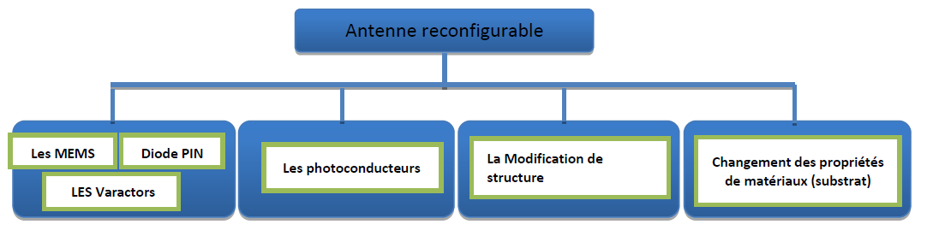
Figure I.3. Technique de reconfigurabilité.
I.6.3 Avantages et inconvénients d’une antenne reconfigurable
Une antenne reconfigurable, comme tous les autres types d’antennes classiques, a des avantages et des inconvénients.
I.6.3.1 Avantages de reconfigurabilité
Parmi les avantages, on peut citer :
- La réallocation et la gestion dynamique du spectre
- Elle offre la flexibilité et répond aux exigences de plate-forme radio sans fil (des services multiples dans un seul appareil).
- Réduction du nombre d'antennes dans le système ce qui réduit la taille et le coût de l'appareil.
- Une bonne isolation entre les différentes normes sans fil et les bandes.
- La reconfigurabilité de rayonnement permet d’avoir une diversité spatiale.
- La reconfigurabilité en fréquence est utile à l'appui de nombreuses applications sans fil.
- La reconfigurabilité en polarisation permet de réduire divers problèmes tels que l’affaiblissement du signal dû à la propagation par trajets multiples, la sensibilité de l’émetteur-récepteur de signaux à l'orientation de l'antenne et la sécurité, etc.
I.6.3.2 Inconvénients
Bien que les antennes reconfigurables aient beaucoup d'avantages, elles ont aussi des méfaits. Parmi ces méfaits, on peut citer.
- Plus chers que les antennes classiques (introduire des composants actifs)
- Consommation énergétique élevée (composants actifs à polariser en continu)
- Difficultés de conception et de simulation à cause de l’intégration des composants actifs dans l’antenne(le besoin d’utiliser des packages, circuit de polarisation)
- Une efficacité réduite.
I.7 Antennes ULB
I.7.1 Technique d’élargissement de la bande d’une antenne ULB
Plusieurs méthodes et techniques ont été étudiées pour élargir la bande des antennes patchs ou planaires. Les techniques les plus utilisées par les chercheurs dans la littérature sont [9] :
- La technique de ligne coplanaire CPW (coplanar waveguide) : Elle est utilisée au sens large pour réaliser des antennes ULB en raison de l’aptitude à élargir la bande de fréquence de l’antenne de manière remarquable.
- Le changement de la forme ou les dimensions de plan de masse : Cette technique est simple et très utilisée pour la conception des antennes ULB. Dans cette technique, on peut modifier les dimensions du plan de masse (demi-plan de masse) et on peut aussi créer des défauts DGS (Defected Ground Structure) ou des encoches dans le bord supérieur de demi-plan de masse pour améliorer la bande passante de l’antenne.
- Le changement des paramétrées du substrat : C’est une méthode simple et plus facile pour élargir la bande d’antenne. Cette méthode est basée sur l’utilisation des substrats épais et faire une variation sur le constant diélectrique $ε_{r}$(permittivité). Dans cette méthode, la largeur de bande augmente proportionnellement avec l’augmentation de la permittivité du substrat. Il y a une relation inversement proportionnelle entre la permittivité du substrat et la largeur de bande, si on augmente la permittivité de diélectrique la bande sera plus étroite.
- L’effet de techniques d’alimentations et couplage par fente sur l’élargissement de la bande : Le type d’alimentation joue un rôle important pour obtenir une antenne à une bande passante large, donc le choix des méthodes d’alimentations peut contribuer à l’élargissement de la bande passante. La technique de couplage par fente ou la méthode d’ouverture couplée est utilisée dans les antennes multicouches large bande.
I.8 Etat de l’art des antennes ULB
Dans cette partie, on va essayer de classifier les différents types d’antennes compactes et opérationnelles dans la bande ULB (3.1 GHz - 10.6 GHz). Il existe plusieurs types d’antenne ULB compacte, chaque type d’antenne est classifié selon les caractéristiques et les propriétés géométriques. Le domaine d’application et d’utilisation de ce type d’antenne joue un rôle important dans cette classification.
Premièrement, une nouvelle antenne ULB à fente avec amélioration de la sélectivité de bord de bande est introduite dans [10], en utilisant un résonateur à impédance échelonné avec la caractéristique de filtrage passe-bas appliquée pour remplacer la ligne d’alimentation micro ruban de 50Ω, et en ajoutant une fente étroite près de la fente échelonnée, comme le montre la figure I.4.
De plus, la taille de l’antenne (24 mm × 12 mm) est beaucoup plus petite que la plupart des autres antennes à fente. Le rapport de la bande passante à -3 dB et -10 dB est de 1,038 ce qui est très proche de 1 (Figure I.5), ce qui rend cette antenne un bon candidat pour application ULB.
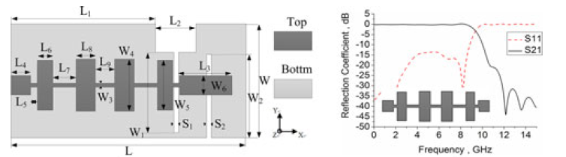
Figure I.4. Nouvelle antenne ULB à fente avec l’amélioration de la sélectivité de bord de bande.
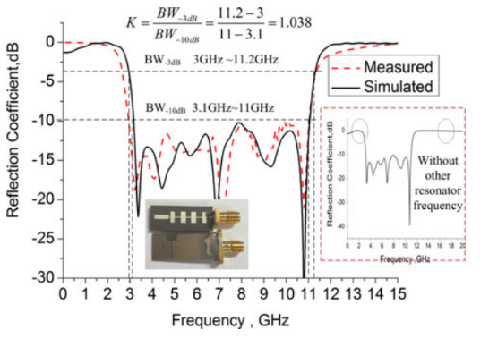
Figure I.5. Coefficients de réflexion mesurés et simulés de l'antenne à fente proposée dans [10].
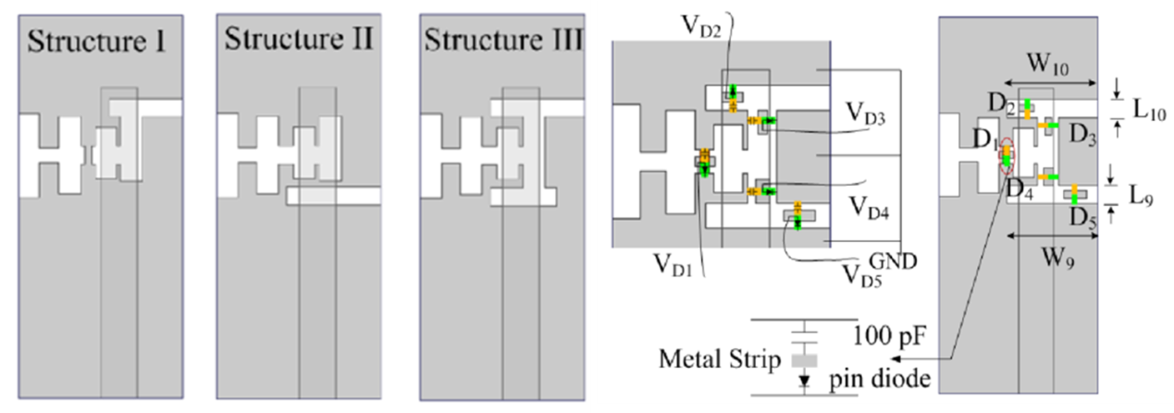
Figure I.6. Antenne à fente compacte ULB reconfigurable.
Dans la référence [11], une antenne ULB à fente compacte reconfigurable pour les applications radio cognitive est étudiée (Figure I.6). Le principe de fonctionnement de cette antenne est basé sur l’intégration des fentes sous forme d’escaliers. Ces fentes sont raccordées entre elles par des diodes PIN. L'antenne proposée fonctionne en deux modes (selon la position des diodes ON/OFF): le mode ULB et le mode de communication pour différentes applications à bande étroite ou large bande.
Figure I.7 présente les résultats de coefficients de réflexion simulés et mesurés de différents cas de commutation de diodes PIN. Différents états de commutation des diodes PIN couvrent les différentes bandes de communication sans fil. La structure I peut être utilisée pour la communication dans la bande WiMax (3.3 GHz - 3.8 GHz), alors que la structure II est destinée à la communication WLAN (5.15 GHz - 5.85 GHz), la structure III convient à la bande-X (8 GHz - 11 GHz) et la combinaison entre les trois structures couvre la bande ULB (3.1 GHz-10.6 GHz).
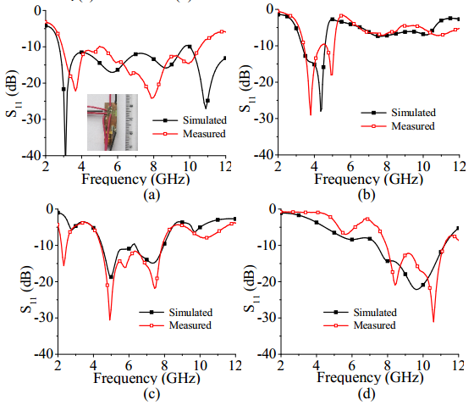
Figure I.7. Comparaison entre les résultats de simulation et les mesures des prototypes dans la Figure I.6.
Dans [12], Une nouvelle conception d'une petite antenne ULB avec deux bandes rejetées est présentée (Figure I.8). L'antenne est formée d’une fente de forme L encastré au centre du plan de masse et alimentée par une ligne micro-ruban de 50 Ω. Une fente rectangulaire est reliée à la fente de forme L et une autre fente rectangulaire est gravée sur le plan de masse. L'antenne a une petite taille de 16 mm × 28 mm, et les dimensions sont beaucoup plus compacte par rapport aux autre antennes ULB. Une bonne adaptation d'impédance peut être facilement obtenue en réglant les paramètres de fente de forme L et la ligne d’alimentation.
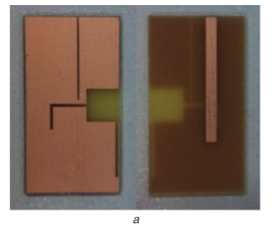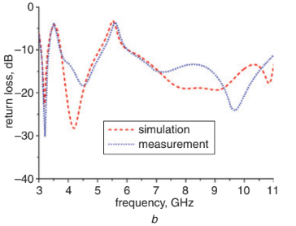
Figure I.8. Antenne a fente avec deux bandes rejetées.
L'adaptation d'impédance mesurée qui est inférieure à -10 dB couvre la bande 3,1 à 10,6 GHz, dans laquelle il y a deux bandes rejetées qui couvrent les bandes 5,0-6,05 GHz et 5,18-6,05 GHz.
Une nouvelle conception pour une antenne à fente ULB compacte avec une bande rejetée est proposée dans [13]. La structure présentée sur la Figure I.9 est basée sur le découpage d’une fente ouverte quart d'onde dans la face inferieure de l'alimentation et une fente de demi-longueur d'onde courte de forme d’anneau fendu près de la fente étagée, une bande rejetée entre 5,15 et 5,85 GHz est atteinte.
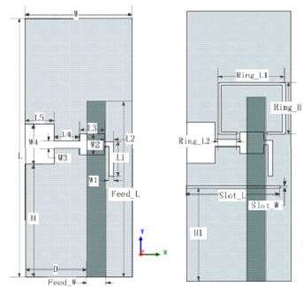
Figure I.9. Antenne à fente ULB compacte avec bande rejetée.
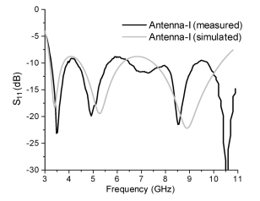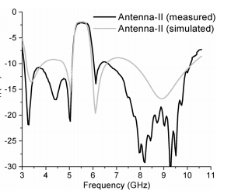
Figure I.10. Simulation et mesure de S₁₁ de l’antenne de référence [13].
Les résultats simulés et mesurés (Figure I.10) montrent que l'antenne proposée a une bonne adaptation d'impédance. Ainsi, elle a une excellente caractéristique de rejection de bande et convient pour les équipements portables ULB. L'un des avantages de cette antenne est réalisé les caractéristiques d'adaptation d'impédance dans une large bande de fréquences et réduit la taille de l'antenne.
I.9 Conclusion
Ce chapitre est consacré à la présentation des paramètres fondamentaux de la technologie ULB et à la présentation des diverses applications et caractéristiques des antennes ULB. En pratique, il existe plusieurs paramètres d’antenne couramment utilisés, y compris la bande de fréquences, le diagramme de rayonnement, la directivité, le gain, l’impédance d’entrée.
Les antennes et les systèmes à large bande ont une particularité commune; leur importance dans les systèmes ULB. Néanmoins, les antennes présentent des exigences strictes. Si bien que, de nombreux efforts ont été déployés pour élargir la bande passante de l’antenne. Un état de l’art a été effectué pour connaitre les domaines d’utilisation des antennes ULB compact. Finalement les différentes techniques permettant la miniaturisation des antennes ULB ont été présentées.

I.10 Références bibliographiques du chapitre II
- Report, “Revision of Part 15 of the Commission’s Rules Regarding Ultra-Wideband Transmission Systems,” Federal Communications Commission. Washington, 2002.
- A. Zitouni, “étude et conception d’antennes ULB standards et à bandes rejetées ” thèses, université Abou-Bekr Belkaid – Tlemcen, 2013.
- A. Kamil, “ CONCEPTION D’UNE ANTENNE PATCH ULTRA-LARGE BANDE (3.1 GHz-10.6 GHz) ” thèses, Université du Québec INRS- ÉMT, pp. 26-28, 2011.
- N. Fortino, “ conception et caracterisation d’antennes imprimées pour systemes ultra-large-band impulsionnelles” thèses, université Nice sophia antipolis, 2006.
- L. Babour “étude et conception d'antennes ultra large bande miniaturisées en impulsionnel” thèses, institut polytechnique de Grenoble, pp. 05, 2009.
- W. Yuanfan. “Design of Band-Notched Characteristics for Compact UWB Monopole Antennas”, théses, The University of Hong Kong, pp. 18-19, 2012.
- Ch. Amel. “Etude et conception d’une antenne reconfigurable pour les applications WLAN , UNIVERSITE MOHAMED BOUDIAF - M’SILA 2018.
- S. Rakibe, A. Jangam, and S. V. Khobragade. “Reconfigurable Fractal Tree Antenna for multi-frequency Applications using PIN Diode” International Journal of Engineering Research & Technology, Vol. 3, pp. 1392-1395, 2014.
- B. Hammache, “Etude, Conception et Developpement d’Antennes Compacte pour les Application ULB”, thése, Université Freres Mentouri Constantine 1, , mai 2021.
- H. Yang, X. Xi, Y. Zhao, Li. Wang, and Xi. Shi. “Design of Compact Ultrawideband Slot Antenna With Improved Band-Edge Selectivity”, IEEE ANTENNAS AND WIRELESS PROPAGATION LETTERS, VOL. 17, pp.946–950, 2018.
- G. Srivastava, A. Mohan, and A. Chakrabarty. “Compact Reconfigurable UWB slot antenna for cognitive radio applications” IEEE Antennas Wireless Propag Lett., Vol. 16, pp. 1139-1142, 2016.
- Y.P. Zhang, and C. M. Li. “Desing of small dual Band-Notched UWB slot antenna” Electron. Lett., Vol. 51, no. 22, pp. 1727–1728, 2015.
- Q-X. Chu, and C-X. Mao. “A Compact Notched Band UWB slot antenna with sharp selectivity controllable bandwidth” IEEE Trans. Antennas Propag., Vol. 61, no. 8, pp. 3961-3966, 2013.

Chapitre 2
Conception d’une antenne à fente compacte reconfigurable pour les applications ULB
II.1 Introduction
Les antennes très compactes sont utilisées pour le développement de diverses applications telles que les dispositifs de téléphone portable et l'internet des objets [1] et [2]. Ces antennes ont une grande importance dans l’évolution des applications moderne. L'antenne ULB doit fonctionner dans une plage de fréquences de 3,1 GHz à 10,6 GHz. Par conséquent, l’antenne ULB doit atteindre une bande passante de 7,5 GHz afin d'éviter une perte de retour importante et le problème d'adaptation. L'antenne ULB doit avoir une plage de fréquences à phase linéaire et un retard de groupe constant pour la plage de fréquence donnée [3-5].

Dans ce chapitre, on expose deux structures d’antennes ultra large bande pour les applications Radio cognitive. La première partie est consacrée à la validation d’une antenne à fente très compacte, cette antenne est caractérisée par une taille très réduite et une bande passante très large. Dans la deuxième antenne, une structure d’antenne à fente alimentée par une ligne micro ruban sera présentée.
II.2 Outils de simulations
HFSS et CST sont des simulateurs électromagnétiques 3D basés sur différentes techniques de calcul. HFSS est basé sur la méthode des éléments finis (FEM) qui est plus précise pour la conception d'antennes tandis que CST est basé sur la technique d'intégration finie (FIT) et il est également populaire parmi les concepteurs d'antennes en raison de la facilité des simulations. Cependant, les résultats des deux simulateurs ne sont pas identiques en raison des différentes techniques de calcul utilisées.
Pour le simulateur Ansof HFSS, la FEM permet à HFSS d'être capable de résoudre des structures 3D de formes irrégulières et de modéliser une grande quantité de matériau diélectrique. La FEM subdivise le modèle fourni par l'utilisateur en un nombre fini de sous-régions et d'éléments. Dans HFSS, l'élément de base est un tétraèdre régi par des fonctions locales ; une solution approximative est développée sur la base des conditions aux limites et des excitations. Il combine tous les éléments des solutions de champ en une seule matrice qu'il va résoudre.
Pour le simulateur Microwave studio de CST, la méthode de résolution FIT est utilisée. La technique FIT décrite d'abord les équations de Maxwell sur un espace de grille. Les équations matricielles pour les quantités électromagnétiques intégrales obtenues par FIT possèdent certaines propriétés inhérentes aux équations de Maxwell, par exemple en ce qui concerne la conservation de la charge et de l'énergie. Cela les rend très attractives d'un point de vue théorique [6].
II.3 Validation de travail déjà réalisé dans la littérature
Dans un premier temps, on va valider les résultats des performances d’une antenne proposée dans la référence [1]. Cette antenne ULB consiste à une fente compacte reconfigurable pour les applications radio cognitive. Le principe de fonctionnement de cette antenne est basé sur l’intégration des fentes sous forme d’escaliers, ces fentes sont raccordées entre elles par des diodes PIN. L'antenne proposée fonctionne selon deux modes (selon la position des diodes ON/OFF): le mode ULB et le mode de communication pour différentes applications à bande étroite ou large bande. L’antenne à fente ULB reconfigurable est illustrée sur la Figure II.1. L'antenne proposée est conçue sur un substrat FR4 avec ε_{r} = 4.4 et une épaisseur de 1.6 mm, les dimensions de l'antenne sont de 21×9×1.6mm³. L’antenne est alimentée par une ligne micros trip 50Ω avec des dimensions fixées à W_{f} = 2 mm et L_{f} = 17 mm Le plan de masse est complètement sur la face supérieure du substrat, toutes les dimensions de l'antenne sont résumées dans le tableau II. 1.

Figure II.1. Géométrie de l’antenne proposée dans la référence [1].

Tableau II. 1. Paramètres d’antenne proposée dans la référence [1].
paramètre | Valeur (mm) | paramètre | Valeur (mm) | paramètre | Valeur (mm)
$$L_{1}$$ | 4.6 | $$W_{1}$$ | 1.15 | L₈ | 1
$$L_{2}$$ | 0.8 | $$W_{2}$$ | 1 .05 | W₈ | 3.65
$$L_{3}$$ | 4.2 | $$W_{3}$$ | 1.2 | W | 9
$$L_{4}$$ | 1 | $$W_{4}$$ | 0.8 | D | 4.5
$$L_{5}$$ | 2.75 | $$W_{5}$$ | 1.2 | L_{f} | 17
$$L_{6}$$ | 1 | $$W_{6}$$ | 0.2 | W_{f} | 2
$$L_{7}$$ | 3.8 | $$W_{7}$$ | 1.2 | L | 21
Figure II.2. Comparaison des coefficients de réflexion d’antenne proposée avec HFSS, CST et CST (avec SMA).
La comparaison des résultats obtenus en termes de coefficient de réflexion est représentée dans la figure II.2. D’après cette figure, on peut constater que le coefficient de réflexion pour les trois cas de simulation (HFSS, CST et CST avec SMA) est supérieur à −10dB dans une grande partie de la bande ULB ce qui implique que l’antenne est mal adaptée. La figure. II.3 montre les coefficients de réflexion simulés et mesurés de l’antenne référence [1], la largeur de bande fréquences de cette antenne est entre 2,8 à 10.7GHz ou S₁₁ est inferieure a -10 dB.
Fig. II.3. Coefficient de réflexion simulé et mesuré de l’antenne référence [1].
Figure II.4. Gain d’antenne proposée de l’antenne référence [1] simulée par HFSS.
Figure II.4 représente le gain de l’antenne validé dans la référence [1]. Un gain maximal est noté à la fréquence de 6 GHz avec une valeur négatif de-0.4dBi. Après les études et analyses détaillées que nous avons effectuées, il a été conclu que les résultats ne sont pas satisfaisants.
II.4 Antenne à fente ULB compacte
II.4.1 Géométrie de l’antenne proposée

Figure II.5. Géométrie de l’antenne proposée.
Figure II.5 montre la géométrie d'une antenne à fente ULB compacte. L’idée pour réaliser l’antenne proposée est basée sur la référence [7]. Cette antenne est conçue pour les applications radio cognitive. L'antenne proposée a une très petite taille par rapport aux travaux précédents avec des dimensions (22× 8 × 1,6 mm³). Le substrat utilisé pour la fabrication de cette antenne est FR4 avec une constante diélectrique ε_{r} = 4.3, et une épaisseur de 1,6 mm. Une ligne micros trip 50 Ω avec une longueur de L_{f} = 17 mm et une largeur de W_{f} = 2 mm, est utilisée pour alimentation de la structure d’antenne. Une fente étagée de différentes formes est constituées pour réaliser une antenne à fente ULB compacte. Les dimensions optimisées de l'antenne simulée avec HFSS et CST sont illustrées dans le tableau II. 2.
Tableau II. 2. Paramètres d’antenne proposée.
paramètre | taille (mm) | Paramètre | taille (mm) | Paramètre | taille (mm)
L | 22 | L₃ | 4.5 | L₂ | 0.8
W | 8 | W₃ | 0.8 | L₇ | 4.2
L_{f} | 17 | L₄ | 1.3 | W₇ | 0.6
W_{f} | 2 | W₄ | 0.7 | L₈ | 2.9
L_{f1} | 3 | L₅ | 4.5 | W₈ | 3.3
W_{f1} | 1.2 | W₅ | 0.8 | W₉ | 1
D | 5 | L₆ | 0.6 | sd | 1
L₁ | 8.6 | W₆ | 0.5 | s | 0.8
W₁ | 1 | W₂ | 0.7 | h | 1.6
II.4.2 Evolution de l’antenne proposée
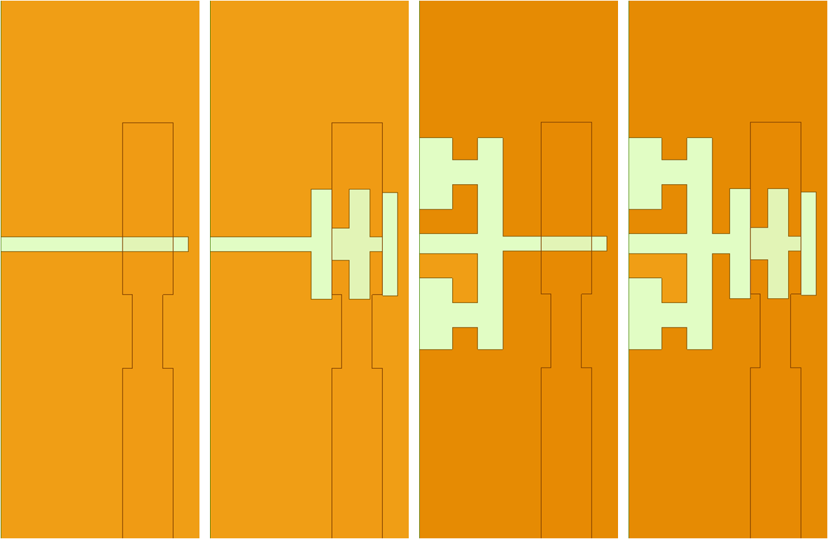
(a) (b) (c) (d)
Figure II.6. Différentes structures des fentes élémentaires : (a) structure I, (b) structure II, (c) structure III et (d) Antenne proposée.
Figure II. 6 présente les différentes structures de fentes élémentaires intégrées au niveau du plan de masse pour créer une antenne couvrant la bande ULB. De plus les résultats de simulation de différentes structures sont calculés et tracés sur la même figure II.7. La première structure (Structure I) est une fente rectangulaire qui offre une bande de fréquence entre 4.7 GHz et 7.7 GHz. La deuxième fente élémentaire a la forme de trois T attachés (Structure II) avec une fréquence de résonance autour de 3 GHz. La troisième fente est un circuit ouvert, comme montré sur la Figure II. 6 (c). Cette dernière fonction alentour de la une fréquence de résonance 9,7 GHz. La quatrième structure est la combinaison des trois précédentes fentes pour aboutir à la structure finale proposée (Figure II. 2 (d)), ce qui donne une antenne qui assure bande d’opération entre 3.1 GHz à 11.5 GHz.
Figure II.7. Coefficient de réflexion des fentes élémentaires dans la figure. II.6.
II.4.3 Antenne à fente ULB reconfigurable
La reconfiguration de l'antenne ULB est réalisée à l'aide de trois diodes PIN. Les trois diodes sont intégrées au niveau du plan de masse. Les diodes PIN sont utilisées en deux modes (mode ON pour une diode polarisée en directe ou et mode OFF pour une diode polarisée en inverse) pour réaliser la reconfiguration de la fréquence de l'antenne. Cette méthode permet la reconfiguration des fréquences de fonctionnement à ULB bande, à large bande et à bande étroite. Les trois diodes D1, D2 et D3 sont positionnées dans la fente étagée. Le rôle des trois diodes est de contrôler la longueur de la distribution de courant où il y a une relation entre la longueur de la distribution de courant et la fréquence de résonance de l'antenne. Si les diodes sont placées sur en mode OFF, il n'y a pas d'effet sur la distribution du courant, et si au moins l’une des diodes est commutée à l'état ON la distribution du courant va être affectée ce sui conduit à un changement sur la bande passante de l’antenne en question. La position des trois diodes est illustrée dans la Figure II.8.
Les diodes PIN utilisées dans ce travail ont été modélisées sous le logiciel HFSS selon deux modes ON et OFF. Pour l'état ON, un circuit RL en série est utilisé, tandis que l'état OFF est modélisé en utilisant un circuit RC parallèle en série avec un élément L (Bobine) [8]. La Figure II. 9 illustre le modèle RLC de la diode PIN dans l’état ON et OFF. Les valeurs optimales des différents éléments localisés R, L et C sont résumées dans le Tableau II.3.

Figure II.8. Emplacement des diodes dans l’antenne proposé.

(a) (b)
Figure II.9. Circuit équivalent de la diode PIN : (a) position ON et (b) position OFF.
Tableau II. 3. Eléments de diode PIN.
Paramètre | R | L | C
Position ON | 0.1 Ω | 0.45 pH
Position OFF | 30 kΩ | 0.45 pH | 0.1 pF
Figure II.10. Coefficient de réflexion de l’antenne proposée pour les cas des trois diodes.
En intégrant trois diodes (D1, D2 et D3), huit cas de combinaison peuvent être réalisés. Dans cette étude, on a choisi cinq présentés dans la Figure II. 10 alors que les trois autres cas sont répétés. Le premier cas a été réalisé en mettant toutes les diodes à la position ON. D’après les résultats de la figure II.10, on constate que l’antenne ne résonne pas pour ce mode. Dans le deuxième cas, les diodes sont commutées à l'état ON/OFF/OFF (D1/D2/D3) respectivement, on observe que l'antenne fournit une double bande de fréquences dans les centres de fréquences de 3.3 GHz pour le WiMax et de 6,3 GHz pour la bande C. Dans le troisième cas, D1 et D3 sont mises à l'état ON et D2 à l'état OFF. On peut voir qu'une seule bande de fréquences de fonctionnement à 2,9 GHz a été générée pour les applications LTE. Le quatrième cas, la diode D3 est bloquée et les autres diodes sont activées (ON/ON/OFF). D’après le coefficient de réflexion de ce mode, on peut constater que l’antenne offre une seule bande de fréquences de fonctionnement à 2,6 GHz pour les applications Bluetooth .Dans le dernier cas, toutes les diodes sont placées dans l'état OFF. Pour ce mode de fonctionnement, l’antenne couvre une largeur de bande ULB de 3 GHz jusqu’à11.2 GHz. Les résultats des cinq cas sont rapportés dans le Tableau II. 4.
Tableau II. 4. Bandes d’opération avec Les cas de la position des diodes PIN.
Etat de diode |  |  | Bandes opérationnelles
D1 | D2 | D3 | Bandes opérationnelles
ON | ON | ON | /
ON | OFF | OFF | WiMAX, C-band
ON | OFF | ON | LTE
ON | ON | OFF | Bluetooth
OFF | OFF | OFF | ULB
II.4 Résultats et discussion
II.4.1 Coefficient de réflexion
Figure II.11. Comparaisons entre les résultats de simulation de coefficient de réflexion par HFSS et CST d’antenne proposé.
Les coefficients de réflexions simulés avec HFSS et CST de l'antenne à fente reconfigurable compacte sont tracés dans la figure II.11. L'antenne proposée sans l’intégration des diodes PIN a une largeur de bande d'impédance entre 3 GHz et 11,2 GHz pour le simulateur HFSS et entre 3 GHz et 11,6 GHz pour le simulateur CST. On peut observer qu’il y a un bon accord entre les résultats de simulation par HFSS et CST en termes de coefficient de réflexion.
II.4.2 Distributions du courant
La Figure II.12 présente la distribution du courant surfacique de l'antenne proposée à quatre fréquences de fonctionnement. La distribution du courant est concentrée dans différentes positions de la fente de forme d’escalier pour chaque fréquence. La distribution du courant de surface est modifiée pour chaque fréquence d’opération. D’autre part, le parcours du courant est relié directement à la longueur d’onde. L’analyse des résultats obtenus montre qu'il existe une relation entre la fréquence de résonance et la distribution du courant.
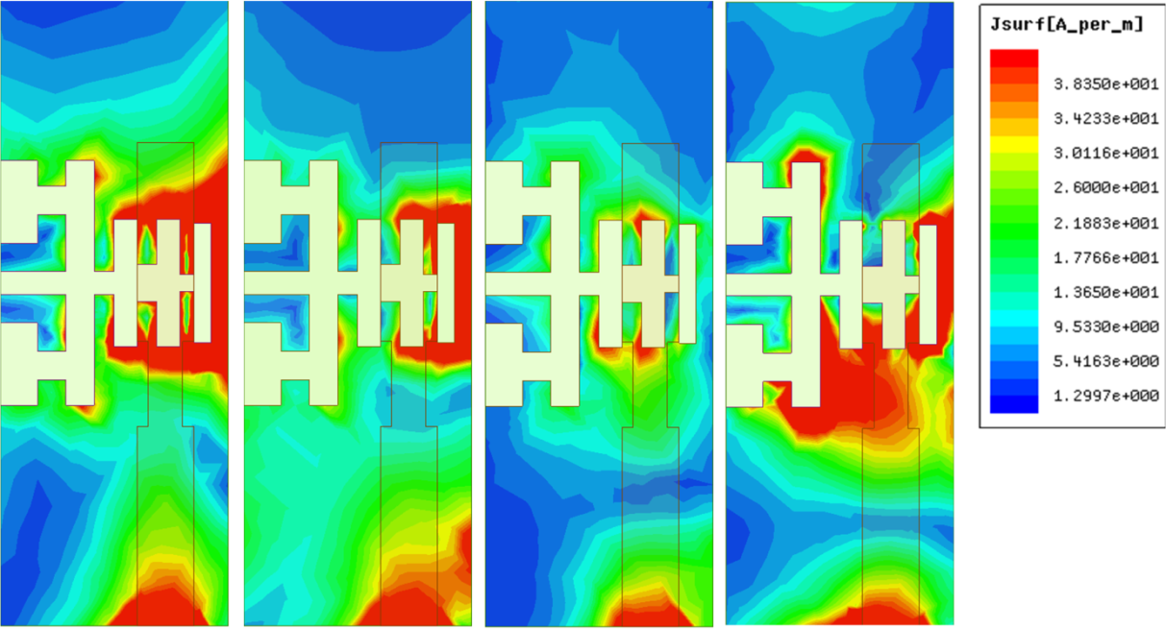
(a) (b) (c) (d)
Figure II.12. Distribution du courant sur la structure d'antenne proposée dans : (a) 3.5GHz, (b) 5.5 GHz, (c) 7.5 GHz, (d) 10.5 GHz.
II.4.3 Digrammes de rayonnement
Les diagrammes de rayonnement normalisés sont calculés et présentés dans la figure II.13 pour quatre fréquences opérationnelles, 3GHz, 5.5GHz, 8.5GHz et 11.5GHz, et dans les deux principaux plans H (plan XZ) et E (plan YZ). D’après ces tracés, on peut conclure que le diagramme de rayonnement est omnidirectionnel dans le plan H (plan XZ) pour les quatre fréquences et bidirectionnel dans le plan E (plan YZ) pour les trois premières fréquences sauf dans la fréquence 11.5 GHz on observe une déformation de diagramme due à l’effet des modes supérieurs.

Figure II.13. Résultats de simulation du diagramme de rayonnement d’antenne proposé dans : (a) 3GHz, (b) 5.5 GHz, (c) 8.5 GHz, (d) 11.5 GHz.
II.4.4 Gain et efficacité
Figure.II.14 illustre le gain simulé de l’antenne à fente reconfigurable compacte avec deux simulateurs HFSS et CST. Les trois diodes sont commutées en position OFF. Le gain est positif et stable dans la bande ULB. Le gain maximal est noté à la fréquence 10 GHz avec une valeur de 3.2 dBi pour la simulation sous CST et à 9.4 GHz avec une valeur de 3.1 dBi pour le simulateur HFSS.
L'efficacité du rayonnement de l'antenne proposée est présentée dans la Figure II. 15. On observe que l’antenne présente une efficacité de rayonnement stable d’environ 0,76 dans la bande de fréquences ULB.
Figure II.14. Gain simulé par HFSS et CST de l’antenne proposée.
Figure II.15. Efficacité de rayonnement de l’antenne proposé.
II.4.5 Comparaison ente le travail proposé et autres travaux
Le Tableau II. 5 présente la comparaison des performances de l’antenne proposée avec celles des travaux récemment rapportés dans la littérature notamment les références ; [1], [2], [3], [4], [5], [9] et [10]. La comparaison est basée sur la taille et la largeur de bande de fréquence de l’antenne. Ce tableau permet de conclure que l’antenne proposée dans ce mémoire de fin d’étude présente une taille plus compacte et une bande passante plus large par rapport aux autres antennes à fentes ULB.
Tableau II.5. Comparaison de l’antenne proposée et d’autres travaux.
Ref | dim (mm) | taille (mm²) | Bande (GHz)
[1] | 21×9 | 189 | 2.8-11.4
[2] | 20×20 | 400 | 2.5-10.6
[3] | 22×8.5 | 187 | 3.2-10.6
[4] | 28×16 | 448 | 3.1-10.6
[5] | 20×20 | 400 | 2.7-12.4
[6] | 28×14.5 | 406 | 3.1-11.45
[7] | 27×20 | 540 | 2.9-11.52
Ant. P | 22×8 | 176 | 3-11.6
II.5 Conclusion
Dans ce chapitre, on a étudié deux structures d’antennes à fente ULB compacte. Premièrement, on a validé les résultats de simulation d’un article scientifique dans la référence [1]. Deuxièmement, on a proposé une nouvelle structure d’antenne à fente compacte pour les applications radio cognitive. L’antenne a une taille très compacte de 176 mm² et une largeur de bande de 3 GHz à 11.6 GHz pour couvrir la bande ULB. Pour valider les résultats numériques de simulation, on a utilisé deux simulateurs HFSS et CST. Enfin, les résultats de deux simulateurs sont présentés et comparés en termes des paramètres S, de diagramme de rayonnement, de gain et d’efficacité de rayonnement.

II.6 Références bibliographiques du chapitre II
- Srivastava, G., Mohan, A., Chakrabarty, A. “Compact Reconfigurable UWB slot antenna for cognitive radio applications” IEEE Antennas Wireless Propag Lett., vol.16, pp. 1139-1142, 2016.
- B. Badamchi, J. Nourinia, C. Ghodabi, and A. V. Shahmirzadi. “Design of Compact Reconfigurable Ultra-Widband slot antenna with switchable single/dual Band Notch functions” IET Microw. Antennas Propag., Vol. 8, Iss. 8, pp. 541–548, 2014.
- Q-X. Chu, and C-X. Mao. “A Compact Notched Band UWB slot antenna with sharp selectivity controllable bandwidth” IEEE Trans. Antennas Propag., Vol. 61, no. 8, pp. 3961-3966, 2013.
- Y.P. Zhang, and C. M. Li. “Desing of small dual Band-Notched UWB slot antenna” Electron. Lett., Vol. 51, no. 22, pp. 1727–1728, 2015.
- S. R. Emadian, and J. Ahmadi-Shokou. “Study on frequency and time domain properties of novel triple band notched UWB antenna in indoor propagation channel” Int J RF Microw Comput Aided Eng., Vol. 28, 2015.
- I. Messaoudene, “modelisation et realisation de nouvelles antennes dielectriques larges bandes pour les communications sans fil”, théses, Université Constantine 1, 2014.
- B. Hammache, A. Messai, I. Messaoudene, and T. A. Denidni “ Compact ultra-wideband slot antenna with three notched-band characteristics”, Int J RF Microw Comput Aided Eng. 2020. e22146.
- W. E. Jr. Doherty and R. D. Joos. “The Pin Diode Circuit Designers Handbook,” Microsemi Corp.-Watertown. 580 Pleasnt Street, Watertown, 1998.
- C. Y. D.Sim, W. T. Chung, and C. H. Lee. “Compact Slot Antenna for UWB Applications” IEEE Antennas Wireless Propag Lett., Vol. 9, pp. 63-66, 2010.
- P. Gao, L. Xiong, J. Dai, S. He, and Y. Zheng. “Compact Printed Wide-Slot UWB Antenna with 3.5/5.5 GHz Dual Band-Notched Characteristics” IEEE Antennas Wireless Propag Lett., Vol. 12, pp. 983-986, 2013.

Conclusion générale
Depuis l’autorisation de l’utilisation de la bande ULB allant de 3.1 GHz à 10.6 GHz par la Commission fédérale de communication (FCC), l’ULB est rapidement devenu une technologie de communication à débit élevé. Le système Ultra large bande est basé sur des impulsions étroites pour la transmission des données à puissance extrêmement basse pour la plupart des systèmes radio conventionnels. La technologie ULB offre plusieurs avantages par rapport aux systèmes de communications conventionnels.
L’objectif de ce mémoire de fin d’étude était la validation et la conception des antennes à fente compactes fonctionnant dans la bande ULB pour les applications radio cognitive. Ce travail est constitué de deux principaux axes ; la validation d’un travail dans la littérature et la conception d’une nouvelle antenne compacte avec une taille réduite. Ces antennes sont utilisées dans les applications radio cognitive et les communications sans fils.
Dans le première partie, on a présenté les caractéristiques de la technologie ULB et des généralités sur la dite technologie. De même, un état de l’art sur les antennes à fente compactes a été présenté. Ensuite, on a étudié la conception d’une antenne à fente compacte reconfigurable pour les applications ULB en utilisant deux simulateurs pour valider les résultats obtenus.
Ce projet a été très enrichissant, d’une part, il nous a permis d'appliquer les connaissances acquises sur le domaine des antennes et d’électromagnétisme. De plus, il nous a aussi permis d’approfondir nos connaissances sur les simulateurs CST et HFSS. Le but principal de ce travail était de concevoir et de réaliser la reconfiguration des fréquences de fonctionnement à bande ultra-large et à bande étroite, trois diodes PIN sont intégrées au niveau du plan de masse en réalisant un mécanisme dynamique pour contrôler les bandes de fréquence opérationnelles. Enfin, la validation des résultats est effectuée par deux logiciels de modélisation électromagnétique CST et HFSS. Les résultats issus de deux simulateurs sont plus proches mais ne sont pas les mêmes en raison des différentes techniques de calcul utilisées.

